ТЕХНОЛОГИЧЕСКАЯ КАРТА ОБРАЗОВАТЕЛЬНОЙ ДЕЯТЕЛЬНОСТИ
ОБРАЗОВАТЕЛЬНАЯ ОБЛАСТЬ «ПОЗНАВАТЕЛЬНОЕ РАЗВИТИЕ»
Технологическая карта занятия по теме «Профессии»»
Возраст участников: 5-6 лет
Цель: расширение представлений о профессиях.
Задачи:
Обучающие:
- закреплять представления о профессиях;
- развивать умение создавать конструкции из ТИКО.
Развивающие:
- развивать мышление;
- развивать мелкую моторику рук.
Воспитательные:
- воспитывать уважительное отношение к сверстникам в процессе игры;
- воспитывать уважение к труду взрослых;
- учить оценивать правильность своей работы.

Планируемые результаты:
- знает основные профессии и инструменты, которыми пользуется представитель профессии;
- умеет правильно соединять ТИКО-детали и создавать конструкцию;
- умеет действовать в соответствии с выбранной ролью в игре.
Интеграция образовательных областей: «Познавательное развитие», «Физическое развитие», «Социально-коммуникативное развитие».
Средства реализации: набор конструктора ТИКО «Фантазер», предметные картинки на тему «Профессии».
Предварительная работа: рассматривание иллюстраций по теме «Профессии»
Ход занятия:
Этапы деятельности | Деятельность педагога | Деятельность детей
Мотивационно-побудительный | Зачитывает стихотворение:  Все профессии важны, все профессии нужны!  Даже, если нет таланта,  Каждый день писать стихи,  Можешь стать ты официантом  Или гонщиком лихим,  Или можешь печь ватрушки,  Или петь, или плясать,  Или, вот, помочь старушке  Письма внукам написать!  В общем, можно всё на свете,  Если очень захотеть!  И Гагарин сам ответит:  «Даже в космос полететь!»[1].  - Вы догадались, о чем мы сегодня будем разговаривать?  Совершенно верно о профессиях. | Слушают стихотворение  Высказывают предположения
Организационно-поисковый | - Профессия – это дело, которым занимается человек и получает за это деньги. Для того чтобы освоить какую-либо профессию, надо специально учиться в институте.  -А сейчас предлагая немного поиграть. Я буду вам показывать картинки, а вы будете говорить название профессии.  Игра: «Для чего нужен этот инструмент?» Педагог задает вопрос: Что делают данным инструментом? Кто им пользуется?  Примеры инструментов: молоток, пила, кисточка, ножницы, ручка, весы, кастрюля  Физкультминутка «Профессии» [3]  Мы в профессии играли (ходьба на месте)  Вмиг мы лётчиками стали! (прямые руки в стороны)  В самолёте полетали – (покружиться вокруг себя)  И шофёрами вдруг стали! (ходьба на месте)  Руль теперь в руках у нас (руки перед собой, «держим руль»)  Быстро едем, просто класс! (бег вокруг себя с рулем)  А теперь на стройке мы (ходьба на месте)  Кладём ровно кирпичи. (руки перед собой согнуты в локтях)  Раз- кирпич и два, и три – (поднимаем руки вверх)  Строим дом мы, посмотри! (соединить прямые руки над головой)  Вот закончена игра,  Нам на стульчики пора.  А сейчас я предлагаю вам создать атрибуты для игры с помощью Тико-конструктора. А для какой игры вы поймете, если отгадаете загадку:  Он ходит в колпаке,  С поварешкой в руке.  Он готовит нам обед  Кашу, щи и винегрет. Кто это?[2]  Раздает детям наборы конструктора ТИКО «Фантазер» и схемы конструкции. Помогает при необходимости детям соединить детали | Отвечают на вопрос  Отвечают на вопросы  Выполняют описываемые движения  Отгадывают загадку
Рефлексивно-коррегирующий | Хвалит детей за работу. Предлагает сыграть в сюжетно-ролевую игру «Повар» | Играют в игру с использованием сконструированных атрибутов.
Литература.
1.Картинки, стихи [Электронный ресурс]//Все профессии важны — стихи -https://chto-takoe-lyubov.net/vse-professii-vazhny-stixi/
2. Кладовая развлечений [Электронный ресурс]// Загадки о профессиях для школьников начальных классов с ответами- https://kladraz.ru/zagadki-dlja-detei/zagadki-o-profesijah-dlja-shkolnikov-nachalnyh-klasov-s-otvetami.html
3. Педагогическое сообщество Урок.РФ[Электронный ресурс]// Стихи, загадки и пальчиковые игры о профессиях -https://xn--j1ahfl.xn--p1ai/library/stihi_zagadki_i_palchikovie_igri_o_professiyah_163402.html
Автор: Романова Екатерина Вячеславовна, воспитатель, муниципальное бюджетное дошкольное образовательное учреждение №7, г. Калуга Калужская область.
Приложения

Наименование деталей | Количество (шт)
Квадрат 10 см | 2
Прямоугольник | 1
Шестиугольник | 3
Квадрат 5 см | 10
Треугольник равнобедренный | 2
Схемы конструкций
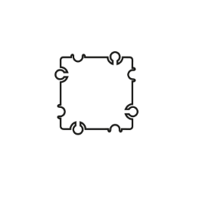
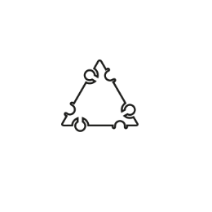
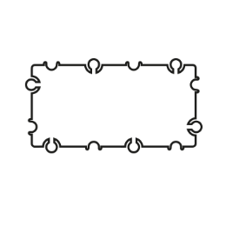
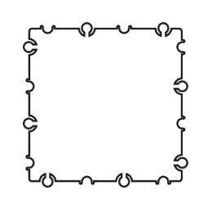

Колпак повара

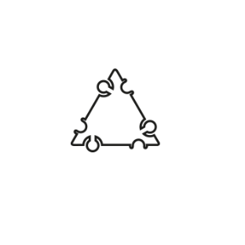
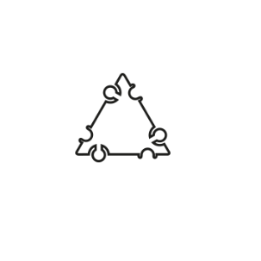
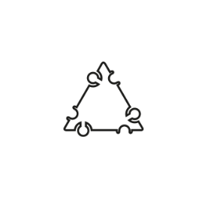
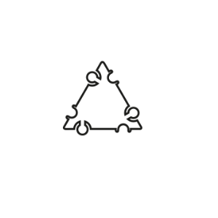
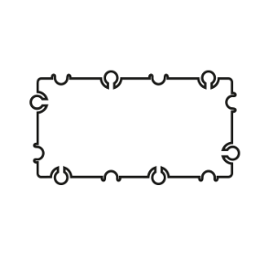
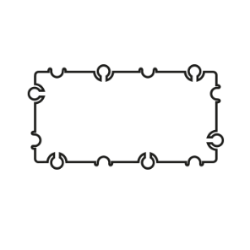
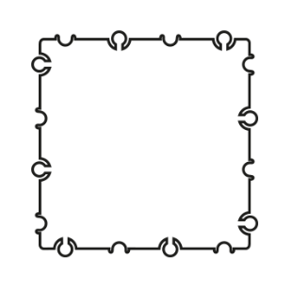
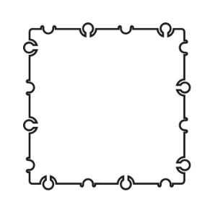
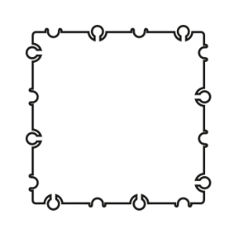
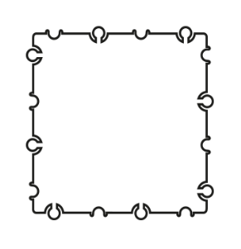
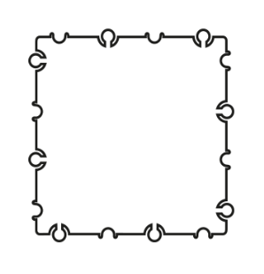
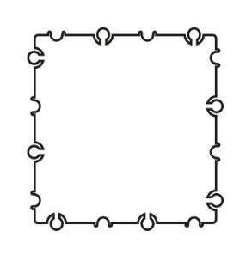
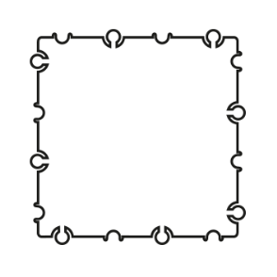

Наименование деталей | Количество (шт)
Квадрат 10 см | 10
Прямоугольник | 2
Квадрат 5 см | 14
Треугольник равнобедренный | 6

Фартук

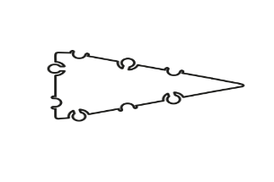
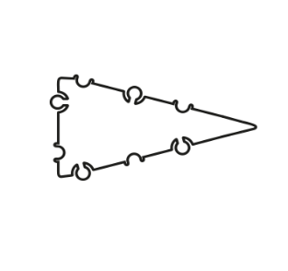
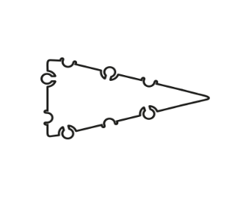
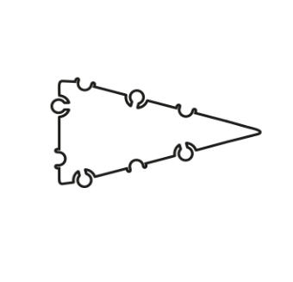
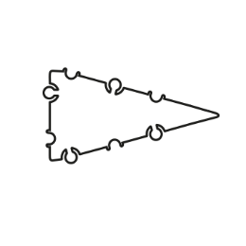
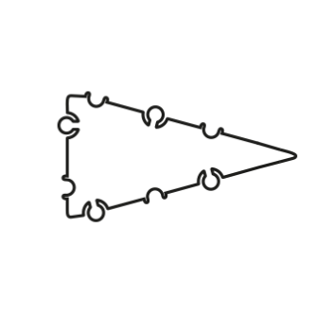
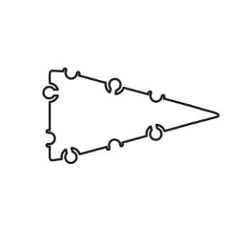
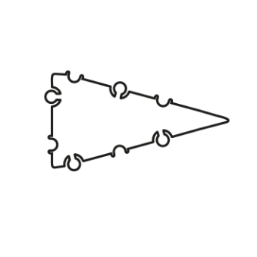
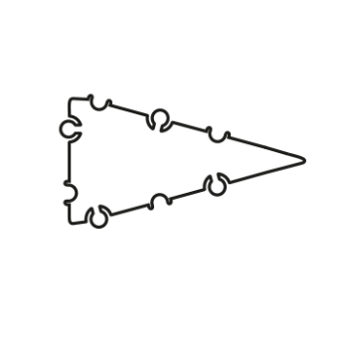

Наименование деталей | Количество (шт)
Остроугольный треугольник | 36

Тарелки (3 шт)
Сковорода

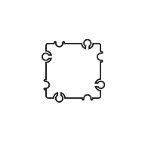
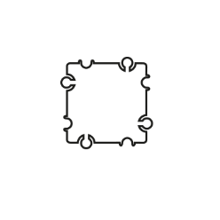
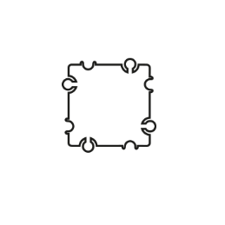
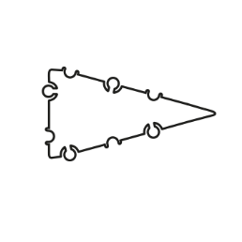
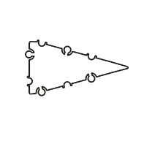

Ручка сковороды (развертка)

Наименование деталей | Количество (шт)
Остроугольный треугольник | 12
Прямоугольник | 8
Квадрат 5 см | 12
Квадрат 5 см с креплением | 1

